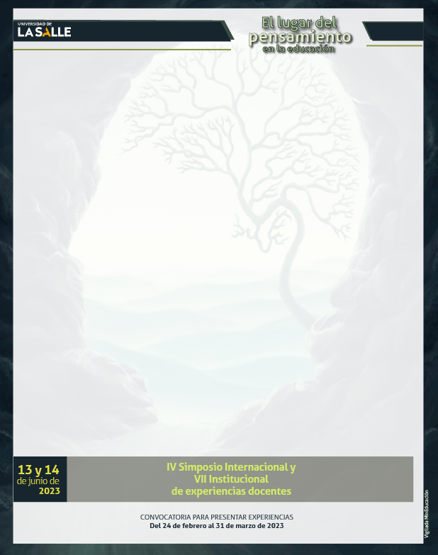
El lugar del pensamiento en la educación
13 y 14 de junio de 2023

FORMATO DE PARTICIPACIÓN
Nota: una vez diligenciado completamente, enviar el presente formulario en formato Word, al correo simposiodocentes@lasalle.edu.co, a más tardar el 20 de abril:
Recuerde realizar su inscripción en el siguiente enlace: https://forms.office.com/r/g1czJCMYyM

Identificación de la experiencia

Título de la experiencia:
Espacio(s) académico(s) o ámbito educativo en el(los) que se desarrolla la experiencia:
Tiempo de desarrollo de la experiencia:
Nivel educativo en el que se desarrolla la experiencia:
Pre-escolar___ Primaria___ Secundaria___ Pregrado___ Posgrado___ Otro___ ¿Cuál?______

Tipo de formato en el que desea participar:
Presentación oral_____ Poster _____ Cápsula de video ___ Pitch académico ____
Podcast ___

¿Desea postular su experiencia en la publicación académica? Si ___ No___

Resumen de la experiencia (máximo 160 palabras):

Tiempo de vinculación a la institución:
Cargo que ocupa:
Tipo de vinculación: Planta ___ Cátedra ___ Medio tiempo ____ Otro _______________
Áreas o disciplinas en las que desarrolla su labor docente:
Participaciones previas (Si ha participado en simposios anteriores, indique la temática de la experiencia(s) con la(s) que ha participado):

- Describa la experiencia desarrollada (250 palabras máx.).
- Razones o motivos que animaron la experiencia.
- En qué consiste la experiencia
- Participantes en la experiencia
- Materiales e instrumentos
- Mecanismos de evaluación

- ¿Qué dominios disciplinares ha requerido el desarrollo de la experiencia? (de 100 a 200 palabras)

- ¿Qué opción metodológica o estrategia metodológica principal se utiliza en la experiencia y cómo se vincula con la experiencia? (de 100 a 200 palabras).
Preguntas orientadoras:
- ¿Qué metodología le ha ayudado al desarrollo de alguna(s) habilidad de pensamiento particular? ¿Qué metodología le ha ayudado a “enseñar a pensar” en clase o a aprender a pensar?
- ¿Cuáles son las fases o momentos didácticos de esa metodología? ¿Qué actividades específicas hacen parte de esa metodología?
- ¿Específicamente qué de su labor en el aula, aporta al pensar?
- ¿Cuáles son las condiciones para favorecer el acto de pensar en clase?

- ¿Qué elementos del Lasallismo se visibilizan o hacen presentes en la experiencia? (es importante concretarlos, de 100 a 200 palabras)
Dé sus razones.

- Enuncie los logros y dificultades identificados en el desarrollo de la experiencia (de 100 a 200 palabras).
Preguntas orientadoras:
- ¿Qué avances -observables- se han conseguido en el desarrollo del pensamiento? ¿A qué atribuye esos logros, cuáles son las razones o motivos identificados?
- ¿Qué dificultades ha detectado en el desarrollo del pensamiento en su clase? ¿Qué razones o motivos tiene esa dificultad?

- ¿Qué evidencias dejan ver el impacto y/o la pertinencia de la experiencia? Enuncie las evidencias de las que dispone para dar cuenta de esta.
Preguntas orientadoras:
- ¿Con qué evidencias cuenta frente al desarrollo de alguna(s) habilidad de pensamiento particular? ¿Puede mostrar, esquematizar y/o presentar algunas de esas evidencias?
- ¿Puede contrastar las evidencias “finales” con las “iniciales” en el desarrollo del pensamiento de sus estudiantes en la clase?

Otros aspectos por destacar:

Orientaciones para cada formato de participación

Presentación oral. Es la comunicación de una experiencia (procesos, contenidos, problemas, temas) frente a un auditorio que comparte unas inquietudes similares. Su preparación implica considerar aspectos centrales que contextualicen, desarrollen y concluyan lo que se pretende comunicar.
Para este evento, la presentación oral debe tener las siguientes características
- Se desarrolla in situ
- Se realiza de forma sincrónica
- Retoma de manera sintética la estructura de los mismos aspectos diligenciados en el formulario de participación (motivaciones, dominios disciplinares, participantes, materiales e instrumentos, mecanismos de evaluación, opción(es) metodológica(s), logros y dificultades).
- Tiene una duración máxima de 20 minutos.

Poster. El poster es una pieza de diseño cuya característica fundamental es la transmisión casi inmediata de un mensaje compuesto por imágenes, textos y diagramas. Entre sus cualidades principales se encuentra la compilación de una investigación, temas de interés académico, procesos pedagógicos y metodológicos resumidos en un formato dirigido a observadores y lectores interesados en una temática.

Para este evento, el poster debe tener las siguientes características
- Su presentación es in situ ante un grupo de interesados
- Se realiza de forma sincrónica
- Retoma de manera sintética la estructura de los mismos aspectos diligenciados en el formulario de participación (motivaciones, dominios disciplinares, participantes, materiales e instrumentos, mecanismos de evaluación, opción(es) metodológica(s), logros y dificultades).
Indicaciones técnicas
- Resaltar títulos o segmentos importantes del póster
- Manejar tamaños de letra distintos según jerarquías
  - Títulos: 35 - 40 pts.
  - Sub títulos: 20 - 25 pts.
  - Textos: 16 - 18 pts.
- Utilizar imágenes de 200 dpi
- Evitar saturar el poster de texto lineal para favorecer la lectura y focalizar la atención de los interesados.
- Privilegiar el uso de esquemas, infografías, diagramas.
Podcast. Se trata de unos contenidos de audio pregrabados y trasmitidos en línea; actualmente son de gran relevancia porque permiten comunicar con mucha facilidad contenidos de interés que llegan a diferentes públicos sin distinciones. Su diseño implica un juego con recursos auditivos que estimulan la imaginación y convocan a la audiencia a sumergirse en el mensaje que se quiere trasmitir. Se pueden presentar en diferentes modalidades entrevistas, relatos, narraciones, diálogos etc. Su elaboración implica identificar un tema o campo de interés -por lo general en una línea temática-, elaborar un guion, organizar y preparar el equipo para grabar, editar y socializar.
Para este evento el podcast debe tener las siguientes características
- Duración máxima de 10 minutos
- Retoma de manera sintética la estructura de los mismos aspectos diligenciados en el formulario de participación (motivaciones, dominios disciplinares, participantes, materiales e instrumentos, mecanismos de evaluación, opción(es) metodológica(s), logros y dificultades).
Indicaciones técnicas
- Utilizar la grabadora de un dispositivo móvil o una grabadora independiente
- Elegir un lugar apropiado para realizar la grabación (sin ruidos externos y con buena acústica)
- Utilizar un micrófono para que la grabación sea nítida (recomendable)
- El podcast puede incluir el formato de entrevista, de monólogo, diálogos, debates etc.

Cápsulas de video. Producciones audiovisuales de corta duración -minivideos- que ayudan a transmitir un mensaje de forma concreta, clara, sintética y amena; esto, debido a que se juega con sonidos e imágenes que buscan atrapar la atención de los interesados. Su creación implica determinar un objetivo, identificar el material de apoyo (textos, gráficos, animaciones, audios y esquemas), realizar unas prácticas previas, grabar, editar y socializar. Es recomendable que el vídeo tenga una introducción, presentación y conclusiones.
Para este evento las capsulas de video deben tener las siguientes características
- Duración máxima de 6 minutos
- Retoma de manera sintética la estructura de los mismos aspectos diligenciados en el formulario de participación (motivaciones, dominios disciplinares, participantes, materiales e instrumentos, mecanismos de evaluación, opción(es) metodológica(s), logros y dificultades).
Indicaciones técnicas
- Utilizar la grabadora de un dispositivo móvil o cámara de video
- Elaborar un guion
- Elegir un lugar apropiado para realizar la grabación
- Utilizar un micrófono para que la grabación sea nítida
- Alistar el material de apoyo
- Hacer pruebas preliminares

Pitch académico. Presentación de un proyecto o una experiencia que tiene el objetivo de convencer a un público; su contenido debe presentarse de forma clara, directa, puntual con entusiasmo, pasión y empatía. Se recomienda que el pitch tenga una introducción donde se salude a los participantes y se presente el objetivo e idea principal; un desarrollo donde se muestre el contexto del problema; una propuesta de solución y los alcances de esta y, un cierre que invite a la audiencia a actuar.
Para este evento el pitch académico debe tener las siguientes características
- Duración máxima de 6 a 8 minutos
- Retoma de manera sintética la estructura de los mismos aspectos diligenciados en el formulario de participación (motivaciones, dominios disciplinares, participantes, materiales e instrumentos, mecanismos de evaluación, opción(es) metodológica(s), logros y dificultades).
Indicaciones técnicas
- Documentarse sobre el público al que va dirigido
- Usar un lenguaje claro, directo, contundente y empático.
- Planear el diseño (estructura y contenido)
- Contemplar los recursos audiovisuales que se requieren
- Realizar ensayos previos a la grabación
- Elegir un lugar apropiado para realizar la grabación
- Utilizar un micrófono para que la grabación sea nítida

Estructura del texto
- Título
- Autores (aclaración filiación y correo electrónico en nota pie de página para cada uno de los autores)
- Resumen (150 palabras)
- Descripción de la experiencia:
  - Razones o motivos que animaron la experiencia.
  - En qué consiste la experiencia
  - Participantes en la experiencia
  - Materiales e instrumentos
  - Mecanismos de evaluación
- Vínculo(s) de la experiencia con el enfoque de formación lasallista
- Opción(es) metodológica(s) o estrategia metodológica principal
- Logros (aprendizajes) alcanzados con el desarrollo de la experiencia (evidencias)
- Dificultades evidenciadas
- Conclusiones
- Fuentes citadas (normas APA)
Interesados en publicación académica

Si usted desea que su experiencia sea publicada en un libro académico enfocado en la temática del evento (cualquiera haya sido el formato de su participación), deberá presentar un texto escrito con las siguientes características y enviarlo al correo: simposiodocentes@lasalle.edu.co, a más tardar el 2 de mayo. Su inclusión dependerá de la calidad del material en su estructura y el criterio editorial:
- Letra Times New Roman 12
- Interlineado 1,5
Máximo 7, mínimo 5 páginas de contenido
Estructura del texto
- Título
- Autores (aclaración filiación y correo electrónico en nota pie de página para cada uno de los autores)
- Resumen (150 palabras)
- Descripción de la experiencia:
  - Razones o motivos que animaron la experiencia.
  - En qué consiste la experiencia
  - Participantes en la experiencia
  - Materiales e instrumentos
  - Mecanismos de evaluación
- Vínculo(s) de la experiencia con el enfoque de formación lasallista
- Opción(es) metodológica(s) o estrategia metodológica principal
- Logros (aprendizajes) alcanzados con el desarrollo de la experiencia (evidencias)
- Dificultades evidenciadas
- Conclusiones
- Fuentes citadas (normas APA)

Ejemplo de habilidades de pensamiento: distinguir, comparar, modelar, explicar, argumentar, sintetizar, diseñar, proponer, debatir…
Algunas de las ideas sobre el “Pitch académico” se retoman de https://leo.uniandes.edu.co/como-preparar-un-pitch/

